QUE SON LOS VIRUS DE COMPUTADORA

Los virus de computadora son programas maliciosos (malware) diseñados para alterar, dañar o robar información en un dispositivo, replicándose a sí mismos e infectando otros archivos o sistemas sin consentimiento. Se propagan a través de correos electrónicos, descargas, o dispositivos USB, causando lentitud, pérdida de datos o fallos en el sistema.
Fortinet +3

Tipos de Virus Informáticos Comunes:
- Residente: Se oculta en la memoria RAM y se activa al ejecutar programas.
- De acción directa: Busca archivos para infectar en el momento en que se ejecuta.
- De sector de arranque (Boot): Infecta el inicio del disco duro, impidiendo que el sistema inicie.
- Macro virus: Infecta archivos de documentos como Word o Excel.
- Polimórfico: Cambia su código constantemente para evitar ser detectado por antivirus.
Tipos de Virus Informáticos Comunes:
- Residente: Se oculta en la memoria RAM y se activa al ejecutar programas.
- De acción directa: Busca archivos para infectar en el momento en que se ejecuta.
- De sector de arranque (Boot): Infecta el inicio del disco duro, impidiendo que el sistema inicie

COMO EVITAR LOS VIRUS .

Para prevenir virus informáticos, instale y actualice un software antivirus (como Windows Defender), mantenga el sistema operativo y aplicaciones actualizados, no abra correos ni archivos adjuntos de desconocidos y evite descargas de sitios no oficiales. Utilice contraseñas seguras y realice copias de seguridad periódicas.
- www.santander.com +4
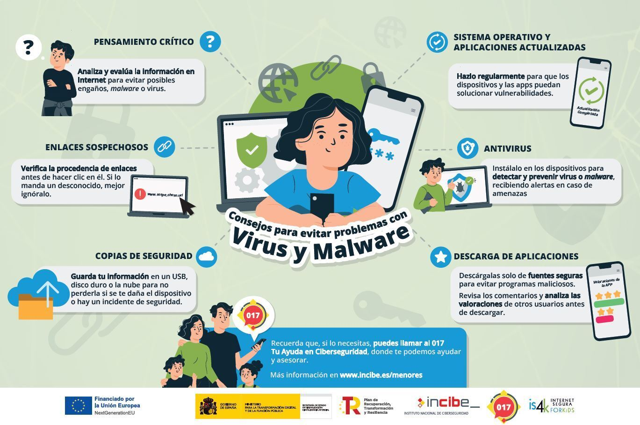

QUE ES UN CRACKER

Un cracker es una persona que accede, altera o daña sistemas informáticos, redes o software de forma ilícita y malintencionada, buscando generalmente beneficio económico, robo de información o causar daños. A diferencia de los hackers éticos, los crackers rompen medidas de seguridad (contraseñas, licencias) sin ética
- 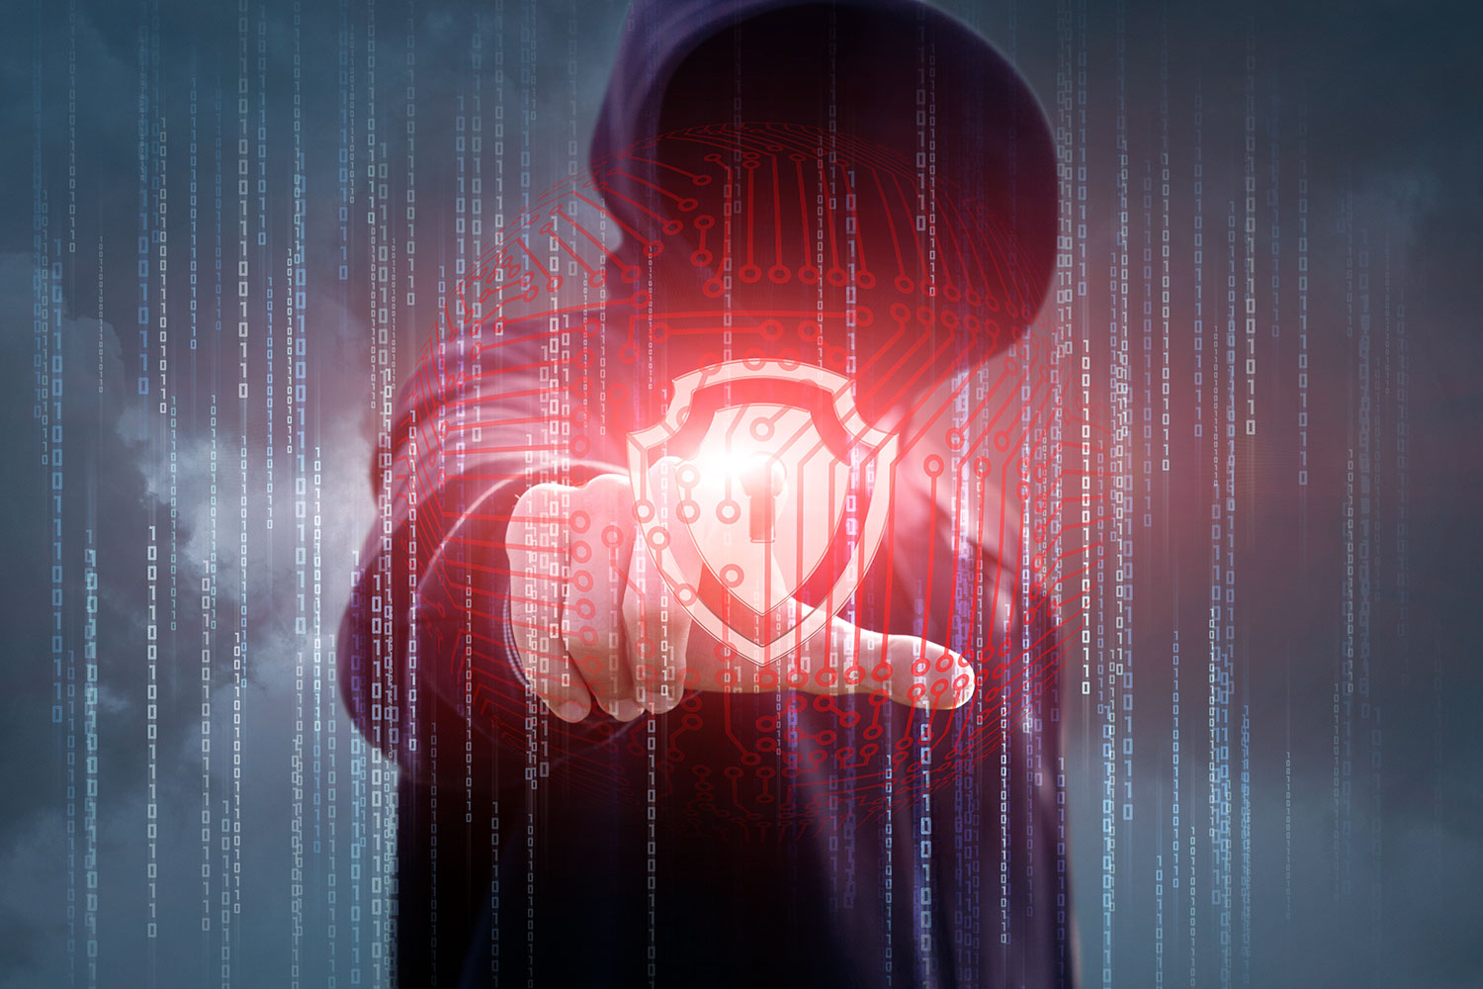Objetivos principales: Incluyen el robo de datos, la extorsión (ransomware), la propagación de malware y la eliminación de protecciones de software (piratería).
- Motivaciones: Suelen actuar por lucro económico, espionaje industrial, desafío técnico o activismo político (hacktivismo).

QUE ES UN HACKER

